越都YD-PSJ500（3P7.5KW）机型
大容量重型销毁设备（可碎硬盘和存储介质）
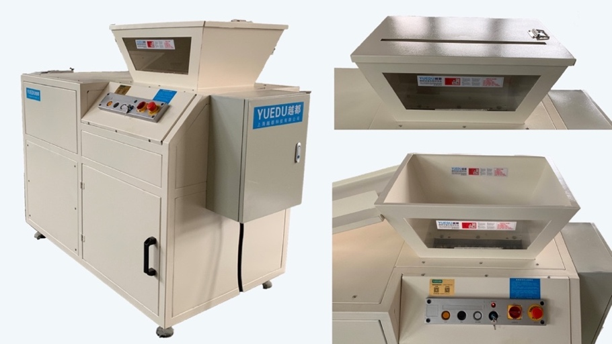
方案PC500  YD-PSJ500型 | 碎纸量（每次） 100-300张 （每次投入物料厚度应在15mm以内为佳）  *粉碎硬盘 可选配置，每次粉碎3-5块  粉碎尺寸 碎后尺寸20*120mm 块状（可定制尺寸，如10*50mm, 15*50mm）  粉碎产量（纸张） 500-1000KG/小时  入料口尺寸 680*530mm（带安全入料斗，可以单独进料光盘、信用卡、纸张，防止操作人员肢体进入风险）  废料容积 160L  电机功率 7.5KW，380V  设备重量 850KG  整机尺寸：深度 84.2CM * 宽度 167CM * 高度 141CM | 市场价格：18.87 万元
YD-PSJ500系列大型销毁中心用重型销毁设备：
该机耐磨合金工具钢制造,咬合力强、耐磨、使用寿命长，特别适合涉密机关进行大批量介质的粉碎,如：光盘、软盘、卡类、订书钉、和曲别针、U盘、IC卡；同时，该机也适合于多种涉密介质的粉碎，如大量纸板箱、酒盒包装、纸张、书本、纸箱、光盘、信用卡和其他保密介质粉碎。该机配备、防尘收集箱、自动启动/停机、反向倒纸按键。
设备核心特点：
1. 刀具机芯质量可靠：耐磨合金工具钢；
2. 核心部件为大品牌厂家：控制元器件：西门子、正泰、德力西或同等品牌；
3. 专有安全入口设计：有专用入口和大容量入口，适合一次粉碎一个粉碎介质 或 经过大容量投料口一次粉碎大量介质文件（如整箱倒入废纸文件）；
4. 专有纸张安全入口设计：最宽可达60CM的专有纸张入口，适合大幅面A0纸张文件粉碎。或 经过大容量投料口一次粉碎大量涉密纸张文件；
5. 大容量投料方便快捷：漏斗式入料斗680*530mm,适合大量投料粉碎;适合大幅面图纸粉碎；
6. 多重安全防护装置：A. 操作面板安全急停装置；B. 独立投料口安全距离设置，操作人员无法接触粉碎中的物料和刀具；
7. 投料保护：马达具有过载保护，防止卡死；
8. 低功耗低噪音：7.5KW电机，噪音小于65分贝；
9. 大容量废料收集箱：废纸收集袋容积160L；
10. 面板多按键指示灯显示设备状态：电源，开关，正转，反转，急停装置。
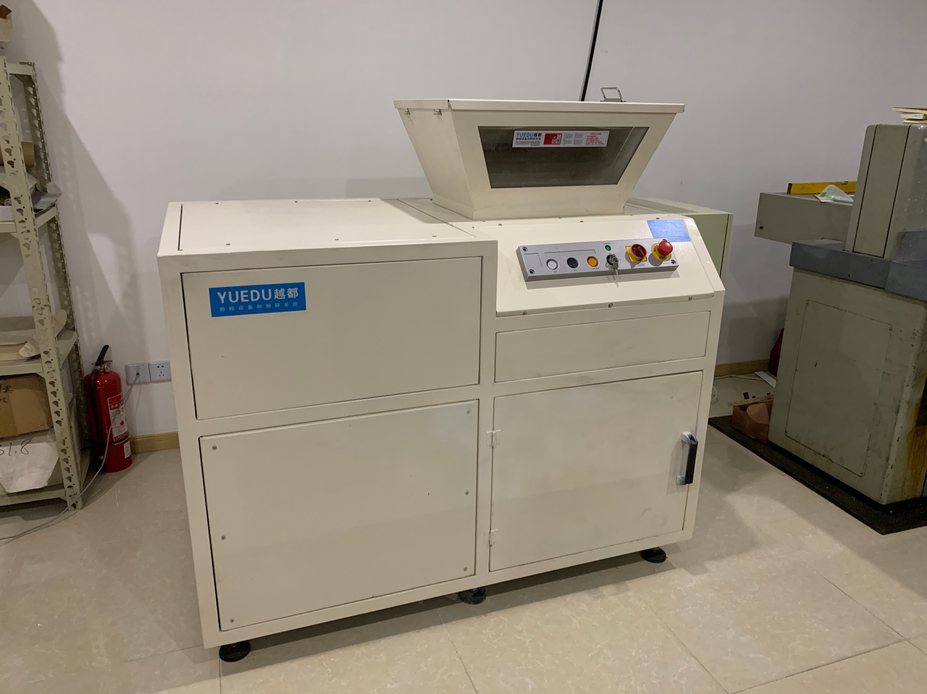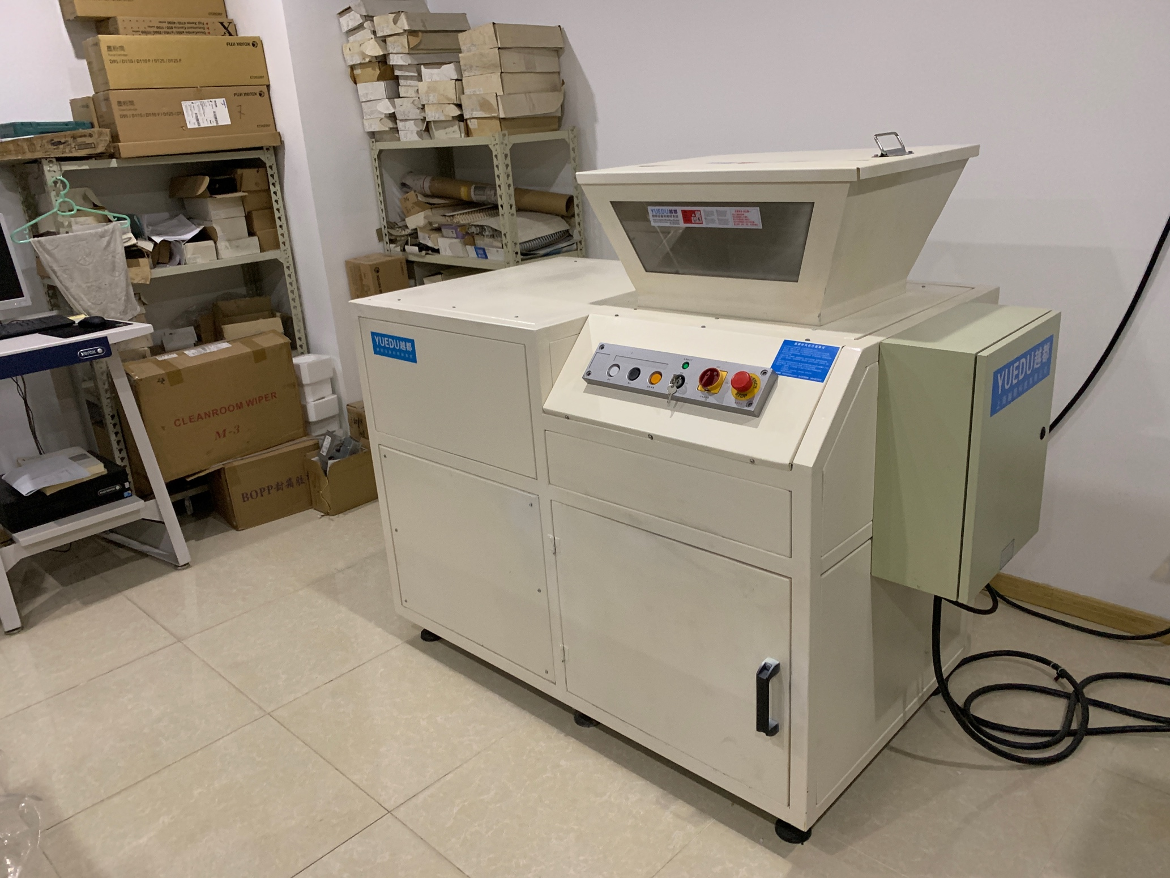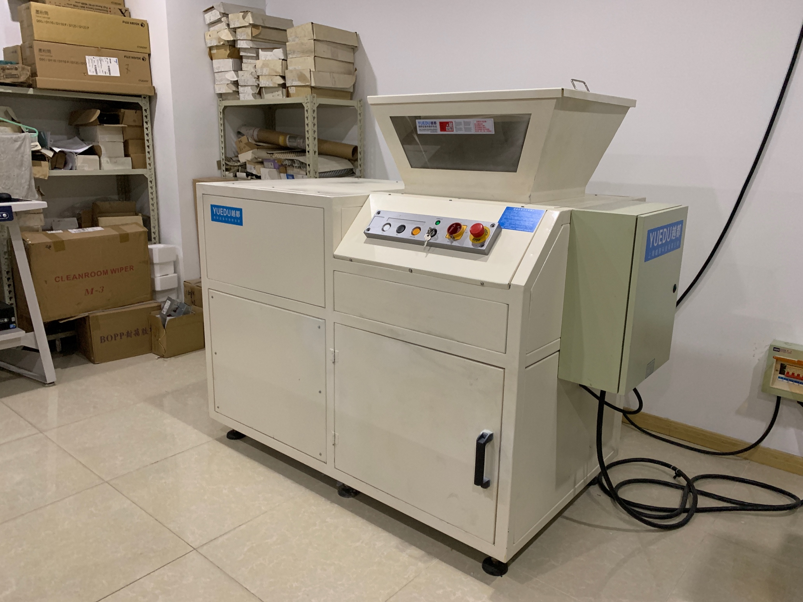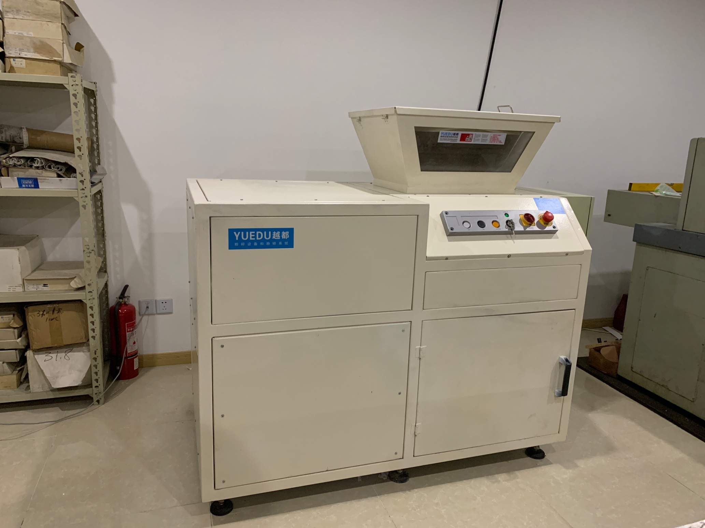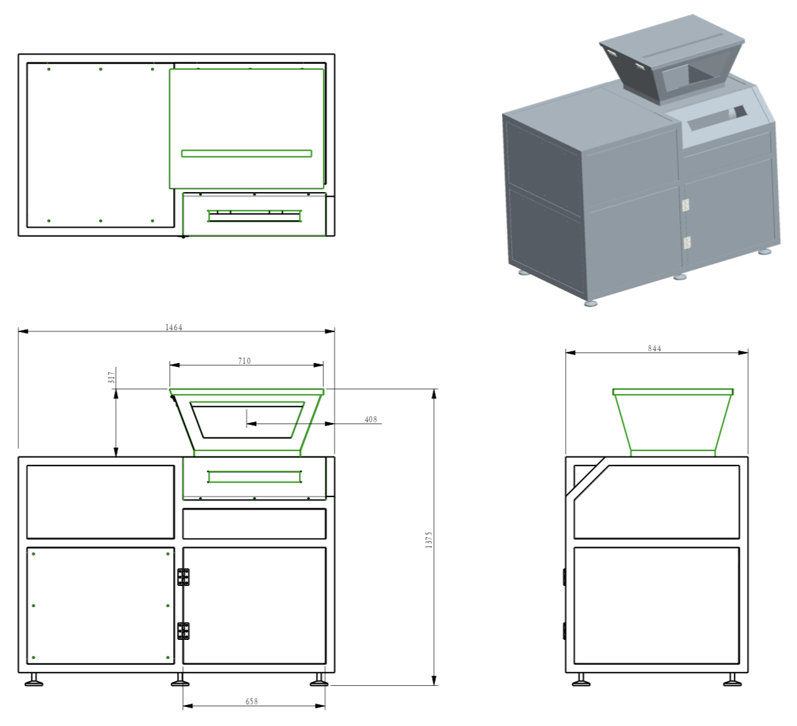

产品细节图：
